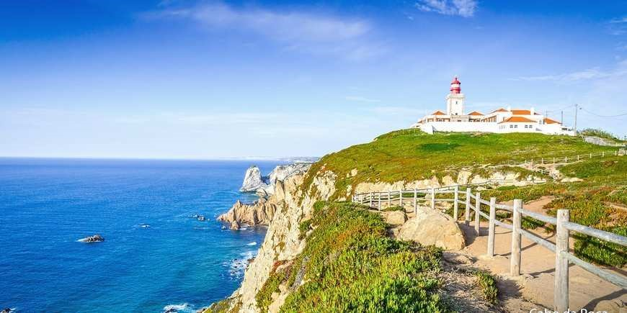

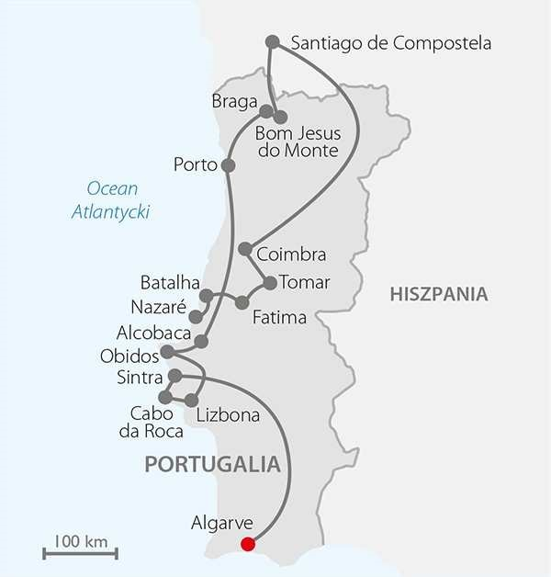
Algarve • Sintra • Cabo da Roca • Lizbona • Obidos • Alcobaca • Porto • Braga • Bom Jesus do Monte • Santiago de Compostela • Coimbra • Tomar • Fatima • Batalha • Nazaré • Algarve

Piękna krajobrazowo i bogata w zabytki z listy UNESCO wycieczka po najciekawszych miejscach słynnej z urody Portugalii. Na trasie urokliwa Lizbona, Sintra z przepięknymi rezydencjami i tajemniczymi zamkami; Coimbra, gdzie starożytność łączy się z teraźniejszością. W Porto, mieście o niepowtarzalnej atmosferze, będzie czas na degustację słynnego trunku. W programie najważniejsze ośrodki życia religijnego Portugalii i Hiszpanii, w tym słynne sanktuaria: Santiago de
Compostela, Fatima i Bom Jesus do Monte. Planując wyjazd, warto pomyśleć o wypoczynku po zwiedzaniu i wybrać hotel z bogatej oferty wczasowej ITAKI na znanym z cudownych plaż wybrzeżu Algarve. Łączna trasa w Portugalii i Hiszpanii: ok. 1700 km. W 2020 r. wycieczka otrzymała ŻAGIEL ITAKI za atrakcyjny program.

OFERTA

Przelot: Katowice – Faro – Katowice
Proponowany termin: 10-17.08.2023 Wielkość grupy: ok 30 osób

Program Atlantycka ślicznotka

5399 zł/os w pokoju dwuosobowym 1000 zł dopłaty do pokoju jednoosobowego

PLAN WYCIECZKI

1
. DZIEŃ. ALGARVE

Zbiórka uczestników na lotnisku. Bezpośredni przelot do Faro. Transfer do hotelu w regionie ALGARVE. Zakwaterowanie. Czas wolny, kolacja, nocleg.

2. DZIEŃ. SINTRA - CABO DA ROCA - LIZBONA (trasa: ok. 350 km)
Śniadanie. Wykwaterowanie. Przejazd do SINTRY – dawnej letniej rezydencji portugalskich monarchów, położonej w uroczej okolicy, wśród egzotycznych ogrodów i zalesionych wzgórz, wpisanej na listę UNESCO. Zwiedzanie Pałacu Narodowego, gdzie można podziwiać piękne dekoracje z płytek azulejos. Przejazd na najbardziej wysunięty na zachód punkt Europy – CABO DA ROCA. Przejazd do LIZBONY – stolicy Portugalii, która oczarowuje niepowtarzalną atmosferą. Spacer po centrum miasta: Plac Handlowy, główny deptak Lizbony – Rua Augusta, plac Rossio. Zakwaterowanie. Wieczorem fakultatywnie (za dodatkową opłatą na miejscu): wieczór z muzyką fado połączony z kolacją. Fado, czyli tradycyjna portugalska pieśń będąca ważnym elementem kulturowej tożsamości, została wpisana w 2011 r. na Listę Dziedzictwa Niematerialnego UNESCO. Powrót do hotelu, nocleg.

3. DZIEŃ. LIZBONA - OBIDOS - ALCOBACA (trasa: ok. 150 km)
Śniadanie. Wykwaterowanie. Przejazd do Belém, uroczej nabrzeżnej dzielnicy Lizbony, pełnej pomników portugalskiego złotego wieku. Zwiedzanie: klasztor Hieronimitów z zachwycającymi krużgankami, wpisany na listę UNESCO, będący arcydziełem sztuki menuelińskiej oraz przyległy kościoł z grobowcem Vasco da Gamy. Spacer po Belém podczas którego zobaczyć można: pomnik Odkryć Geograficznych, wzniesiony w pięćsetną rocznicę śmierci Henryka Żeglarza, i Wieżę Belém, jedną z wizytówek miasta. Przejazd do średniowiecznego miasteczka OBIDOS. Spacer po starym i pięknym portugalskim mieście, otoczonym XIV-wiecznymi murami obronnymi. Przejazd do ALCOBACA. Zwiedzanie jednego z najważniejszych zabytków Portugalii – klasztoru i kościoła Cystersów – największego w Portugalii. Kościół wpisany na listę UNESCO słynie z gotyckiej architektury, znajdują się tu grobowce nieszczęśliwych kochanków: króla Piotra I i Ines de Castro. Przejazd do hotelu. Zakwaterowanie, kolacja, nocleg.

4. DZIEŃ. PORTO - BRAGA - BOM JESUS DO MONTE (trasa: ok. 270 km)
Śniadanie. Wykwaterowanie. Przejazd do PORTO, miasta niezwykłego i pełnego kontrastów, malowniczo położonego na wzgórzu nad rzeką Duero. Zwiedzanie: katedra, kościół św. Franciszka, dworzec São Bento. Spacer zabytkowym mostem króla Ludwika I, z którego roztaczają się piękne widoki na miasto. Spacer: Plac Aliados, kościół Kleryków z barokową dzwonnicą będącą wizytówką miasta Porto, księgarnia Lello & Irmao, ozdobione ceramicznymi płytkami kościoły Karmelitów i Karmelitanek. Fakultatywnie (za dodatkową opłatą na miejscu): rejs statkiem po rzece Duero. Wizyta w piwnicach, gdzie dojrzewają doskonałe portugalskie wina. Degustacja słynnego porto, mocnego i aromatycznego trunku, z którego produkcji słynie miasto. Przejazd do BRAGI, głównego ośrodka religijnego, nazywanego portugalskim Rzymem. Spacer po zabytkowym centrum. Zwiedzanie wielokrotnie przebudowywanej i bogatej stylowo katedry. Przejazd w okolice Bragi do najwspanialszego sanktuarium Portugalii – BOM JESUS DO MONTE. Zwiedzanie świątyni położonej na zboczu wzgórza, do której prowadzą wspaniałe barokowe schody. Święta Droga na szczyt składa się z trzech etapów, a całość symbolizuje duchową drogę wierzących do zbawienia. Przejazd do hotelu, zakwaterowanie, kolacja, nocleg.

5. DZIEŃ. SANTIAGO DE COMPOSTELA (trasa: ok. 190 km)
Śniadanie. Przejazd do SANTIAGO DE COMPOSTELA w Hiszpanii - najważniejszego po Rzymie i Jerozolimie świętego miejsca dla chrześcijan. Średniowieczne centrum miasta zostało wpisane na listę UNESCO. Spacer po mieście: romańska katedra z grobem świętego Jakuba, Plac Złotników, plac Obradoiro, Hostal de los Reyes Catolicos z piękną fasadą w stylu plateresco, pełniący dawniej funkcję zajazdu i szpitala dla pielgrzymów. Powrót do hotelu, kolacja, nocleg.

6. DZIEŃ. COIMBRA - TOMAR - FATIMA (trasa: ok. 425 km)
Śniadanie. Wykwaterowanie. Przejazd do COIMBRY, dawnej stolicy Portugalii, najstarszego centrum uniwersyteckiego. Zwiedzanie: najstarszy w kraju uniwersytet, założony w 1290 r., ze wspaniałą barokową biblioteką, wpisany na listę UNESCO; Stara Katedra – najwspanialsza romańska budowla w Portugalii; kościół św. Krzyża z arcydziełami sztuki rzeźbiarskiej renesansu. Przejazd do TOMAR, miasta założonego w XII w. przez templariuszy. Zwiedzanie klasztoru Zakonu Chrystusa Pana, wpisanego na listę UNESCO, który był siedzibą zakonu w Portugalii. Przejazd do FATIMY, ośrodka kultu maryjnego, celu licznych pielgrzymek. Spacer po Sanktuarium Najświętszej Maryi Panny: Plac Pielgrzyma, bazylika z grobowcami bł. Łucji, Hiacynty, Franciszka, Kaplica Objawień. Przejazd do hotelu, zakwaterowanie, kolacja. Dla chętnych możliwość uczestniczenia w codziennej wieczornej modlitwie różańcowej i procesji ze świecami w Sanktuarium Najświętszej Maryi Panny. Powrót do hotelu, nocleg.

7. DZIEŃ. BATALHA - NAZARÉ - ALGARVE (trasa: ok. 350 km)
Śniadanie. Wykwaterowanie. Przejazd do BATALHA. Zwiedzanie dominikańskiego opactwa Matki Boskiej Zwycięskiej, arcydzieła portugalskiego gotyku, wpisanego na listę UNESCO: kościół z kaplicą grobową Jana I i jego synów, klasztor ze wspaniałym krużgankiem i Grobem Nieznanego Żołnierza, Niedokończona Kaplica. Przejazd do NAZARÉ, najstarszego miejsca kultu maryjnego w Portugalii i wspaniałego kurortu nad Oceanem Atlantyckim, gdzie rybacy kultywują lokalne tradycje. Zwiedzanie kościółka na klifie, z którym wiąże się wiele legend. Odpoczynek nad oceanem, możliwość odwiedzenia miejscowych restauracyjek – wspaniała okazja do spróbowania słynnych portugalskich sardynek. Przejazd do hotelu w regionie ALGARVE, zakwaterowanie, kolacja, nocleg.
8. DZIEŃ.
Śniadanie. Wykwaterowanie. Czas wolny (zależnie od godziny wylotu), transfer na lotnisko i bezpośredni przelot do Polski. Dla osób, które przedłużają pobyt o wypoczynek: śniadanie, wykwaterowanie, przejazd na lotnisko, transfer do wybranego hotelu.

ŚWIADCZENIA w cenie :
7 noclegów w hotelach***/**** w miastach lub okolicy: 2 na Algarve, 1 w Lizbonie, 1 w Coimbrze, 2 w Bradze, 1 w Fatimie; 2-os. pokoje (możliwość 1 dostawki) z łazienkami • wyżywienie: 7 śniadań, 6 kolacji • przelot • przejazd autokarem • opieka pilota • ubezpieczenie KL i NW

UWAGI, dodatkowe opłaty na miejscu:
- Obowiązkowe opłaty na miejscu: bilety wstępu, audio guide, lokalni przewodnicy i degustacja w Porto: ok. 160 EUR, opłata klimatyczna: ok. 2 EUR/os./noc w Lizbonie, ok. 2 EUR/os./noc w Porto, ok. 1,5 EUR/os./noc na wybrzeżu Algarve.
- Opłaty fakultatywne: wieczór z muzyką fado z kolacją: ok. 56 EUR; wymagane min. 20 osób; rejs po rzece Duero: ok. 15 EUR; wymagane min. 15 osób.
- W związku z wymaganą wcześniejszą rezerwacją i kupnem biletów do Centrum Uniwersyteckiego w Coimbrze, nie ma gwarancji wejścia do obiektów. W takiej sytuacji klienci otrzymają zwrot w wysokości ceny biletu.

Uwagi:
oferta grupowa jest niezależna od cen na stronie internetowej (w bieżącej promocji dla pojedynczej rezerwacji indywidulanej, przy jednoczesnym podaniu nazwisk uczestników) i jest ceną uśrednioną na wszystkie miejsca- pokoje dla grupy. Oferta nie wiąże się z blokadą miejsc i ceny.

Godziny przelotów są orientacyjne, mogą ulec zmianie. Są zawsze do potwierdzenia na
24h przed wylotem.

